温哥华场景的CSA算法成像

一、参数说明
温哥华场景的RADARSAT-1参数表
采样率 | 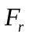 | 32.317 | MHz
脉冲宽度 |  | 30.111 | MHz
脉冲中心频率 |  | 0 | MHz
距离调频率 |  | 0.72135 | MHz/us
数据窗开始时间 |  | 6.5956 | ms
脉宽 | 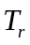 | 41.74 | us
复制信号采样数 |  | 1349
没回波行采样数 |  | 9280
雷达频率 | 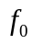 | 5.300 | GHz
雷达波长 |  | 0.05667 | m
脉冲重复频率 | 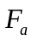 | 1256.98 | Hz
有效雷达速率 | 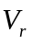 | 7062 | m/s
方位调频率 | 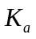 | 1733 | Hz/s
多普勒中心频率 | 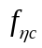 | -6900 | Hz

二、算法原理

2.1 基本概念
◆奈奎斯特采样频率PRF：由于是复采样，PRF应大于信号带宽的主要部分。方位向过采样率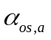通常为1.1~1.4
◆距离测绘带宽度：采样时间上限为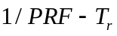秒，相应的斜距间隔为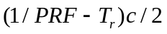
◆处理器观测频率：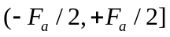
◆距离线数：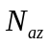，方位线数：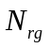
◆TBP:时间带宽积
◆PRF:脉冲重复频率，PRI：脉冲重复间隔
◆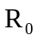：最短斜距
◆距离向时间：，方位向时间：
◆传感器到目标点的距离：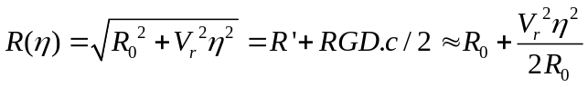，RGD是从脉冲发射到第一个回波采样之间时间延迟，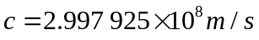
◆距离脉冲调频率：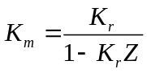，其中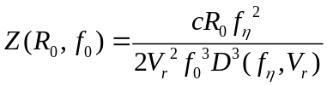
◆徙动因子：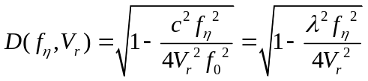
在大斜视角情况：RD域的距离徙动量为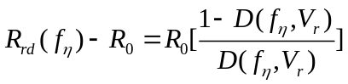
◆过采样因子：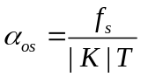
◆距离单元徙动：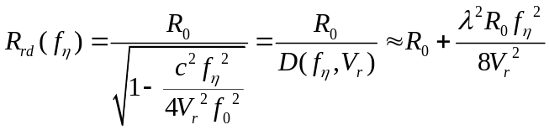
◆方位向的时频关系：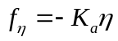
◆变标所需的频率：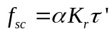，（新的距离时间：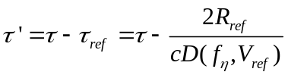，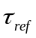：偏移量为0 的参考距离时刻，通常设在测绘带中心）
◆变标方程的相位：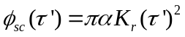，变标方程：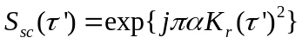
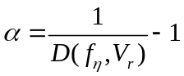
◆参考目标：测绘带中心；参考距离：参考目标最近距离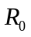；参考方位频率：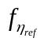选为测绘带中心处的多普勒中心频率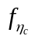（及参考目标的中心频率）

2.2算法流程
1、首先将接受到的信号解调为基带信号：
再通过方位向FFT变换到距离多普勒域，得到距离多普勒域的信号表现形式：
2、通过将线性变标方程与信号相乘来矫正补余RCM,线性变标方程如下：
将距离多普勒域的信号与线性变标方程相乘后得到：
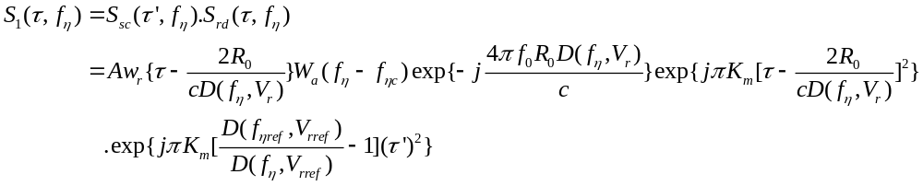3、对信号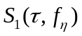进行距离向傅里叶变换，变换到二维频域
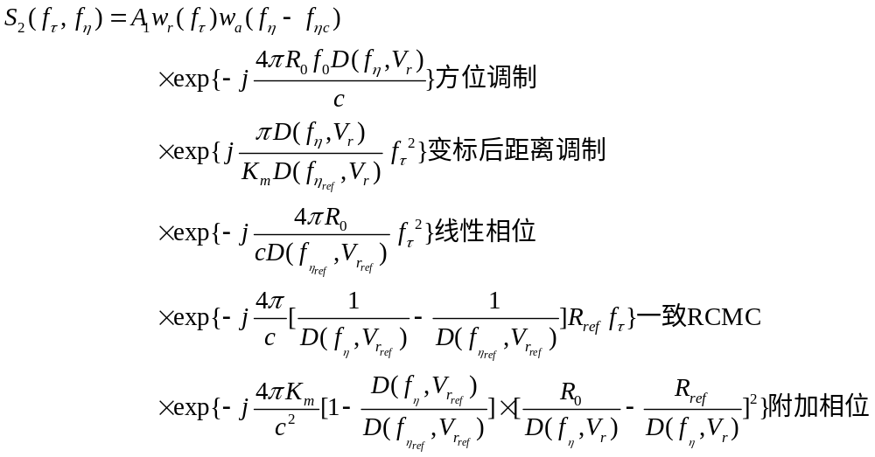
4、通过一个相位相乘同时完成：距离压缩、SRC、一致RCMC，补偿掉上式的（2,4指数项），得到多普勒频域的距离压缩后的信号：
即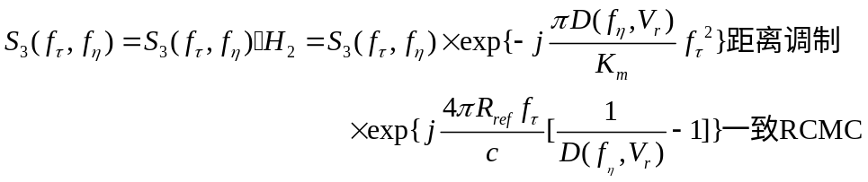
得到如下信号表示：
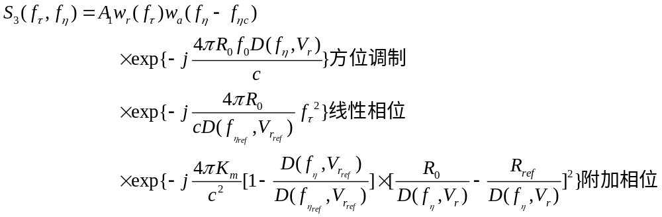
5、通过IFFT完成所有距离处理，再变换到距离多普勒域
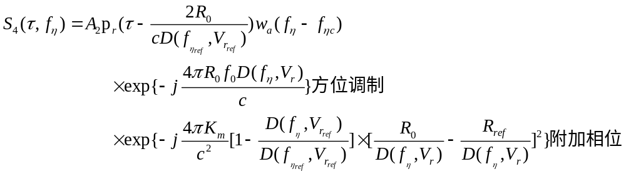
6、接下来进行方位向匹配滤波和相位校正：
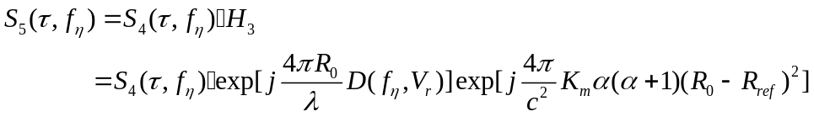
7、方最后进行方位向IFFT，并进行聚焦图像输出：
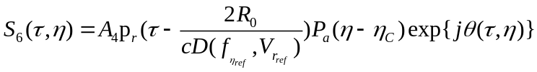

三、算法流程
